不合格销毁登记存单
2022年9月19日惠州市博罗县杨村交易市场陈大弟75档档苦瓜检测出有农药残留超出检出限。《食用农产品快检结果告知书》（编号：BLYCSCJY-20229190001）及不合格食用农送达《广东省食用农产品批发（零售）市场产品记录登记表》，并告知当事人快速检测的苦瓜样品有农药残留类农药超出检出限，判读结果为“不合格”。
当事人陈述对快检结果无异议，采取销毁措施，确认上述苦瓜购进29kg销29kg
1.样品前
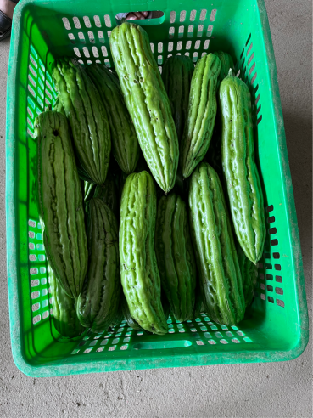
2.样品销毁过程
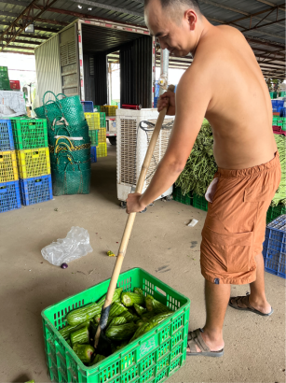
3.样品销毁后倒垃圾桶
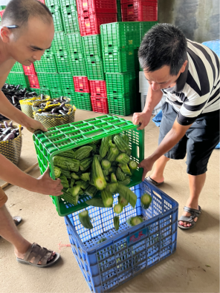
4.档主签名
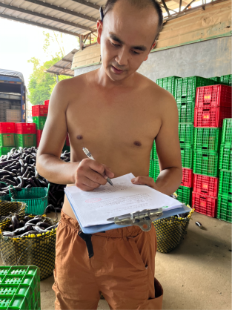
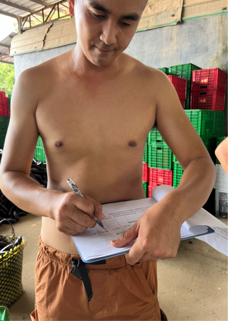
5.部门经理签名
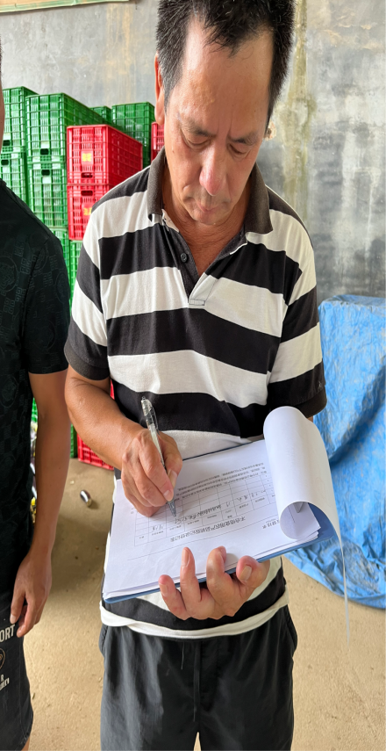
6.不合格告知书
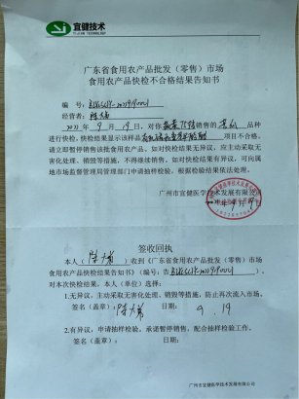
7.不合格登记表
